09. modul

Wireshark és hálózati forgalomelemzés
Csomagszintű megfigyelés, Cisco SPAN, TShark és bizonyítékalapú elemzés
13. évfolyam • Informatikai rendszer- és alkalmazás-üzemeltető technikus

1. A modul célja
Ebben a modulban a hálózati kommunikációt nem konfigurációként, hanem bizonyítékként vizsgáljuk. A cél, hogy a tanuló egy csomagrögzítésből meg tudja állapítani, mely végpontok kommunikáltak, milyen protokollt használtak, hogyan épült fel a kapcsolat, és mi utal hibára vagy biztonsági problémára.
- Élő forgalom rögzítése és PCAP/PCAPNG fájlok kezelése.
- Capture filter és display filter közti különbség gyakorlati használata.
- Ethernet, IPv4, ARP, ICMP, TCP, UDP, DNS és HTTP csomagok értelmezése.
- TCP háromutas kézfogás, lezárás, reset és alapvető retransmission-jelzések felismerése.
- Cisco SPAN segítségével másik switchport forgalmának megfigyelése.
- Statistics, Endpoints, Conversations, Protocol Hierarchy, I/O Graphs és Follow Stream használata.
- TShark parancssori elemzés és mezők exportálása.
- PCAP alapú incidens mini-CTF megoldása és rövid bizonyítékjelentés készítése.
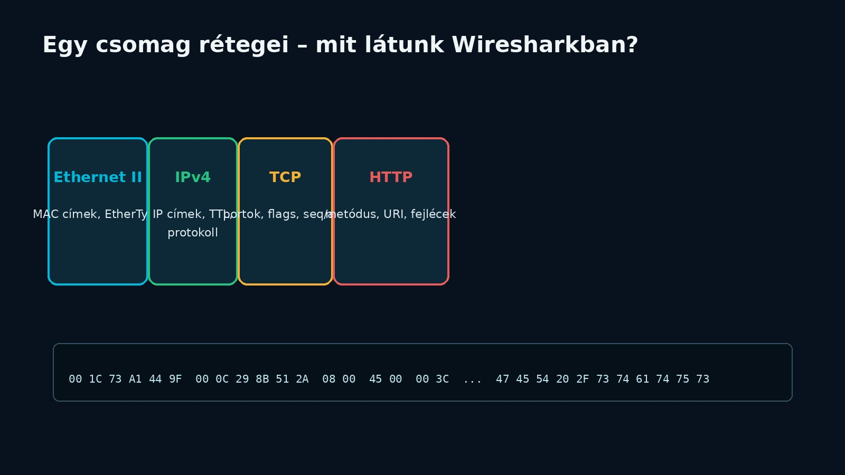

2. Mit csinál a Wireshark?
A Wireshark hálózati protokollelemző. Képes élő interfészről csomagokat rögzíteni vagy korábban elmentett capture fájlokat megnyitni, majd a protokollmezőket rétegenként dekódolni. Fontos: a program azt látja, ami az adott megfigyelési ponton ténylegesen áthalad.

3. Capture filter és display filter
Típus | Mikor működik? | Hatás | Példa
Capture filter | Rögzítés előtt | Kevesebb csomag kerül a fájlba | host 10.9.30.10
Display filter | Rögzítés után / megjelenítéskor | A capture megmarad, csak a nézet szűkül | ip.addr == 10.9.30.10
A két szűrőnyelv nem azonos. A capture filter libpcap/BPF szintaxist használ, a display filter pedig Wireshark saját mezőalapú nyelvét.

4. Rétegek és fontos mezők
Réteg/protokoll | Hasznos mezők | Mit keresünk?
Ethernet II | eth.src, eth.dst | MAC-címek, EtherType
IPv4 | ip.src, ip.dst, ip.ttl | forrás/cél IP, TTL
TCP | tcp.srcport, tcp.dstport, tcp.flags | portok, állapot, seq/ack
UDP | udp.srcport, udp.dstport | portok, datagram
DNS | dns.qry.name, dns.a | névfeloldás
HTTP | http.request.method, http.request.uri | kérés és erőforrás

5. TCP – a kapcsolat története
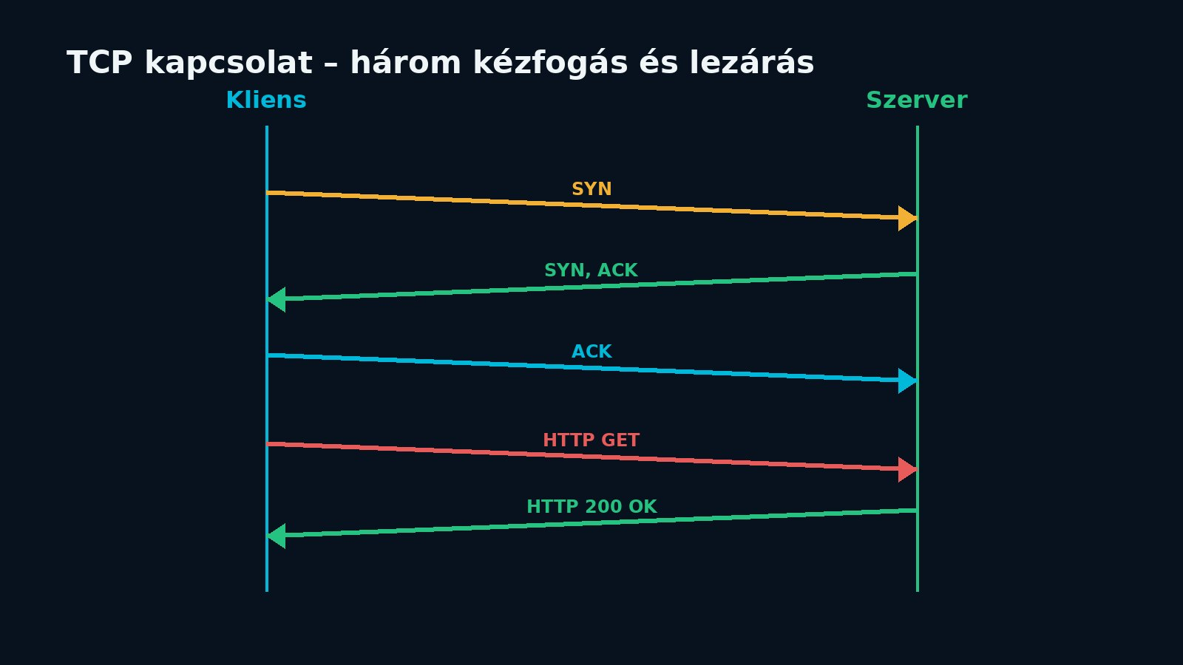
A TCP elemzésnél nem egyetlen csomagot nézünk, hanem időrendi történetet: SYN → SYN/ACK → ACK, alkalmazási adat, majd FIN/ACK vagy RST. A Wireshark TCP elemzője további jelzéseket is adhat például retransmission vagy out-of-order helyzetekre.

6. Gyakori display filterek
arp
icmp
dns
http
tcp.port == 80
ip.addr == 10.9.30.10
tcp.flags.syn == 1 && tcp.flags.ack == 0
http.request.method == "GET"
dns.qry.name contains "lab9"
tcp.analysis.retransmission

7. Follow Stream
A Follow TCP Stream funkció egy kiválasztott TCP kapcsolat alkalmazási adatfolyamát állítja össze. Oktatási laborban ez különösen látványos HTTP esetén, mert a kérés és a válasz egyetlen nézetben követhető. Titkosított protokollnál a tartalom nem válik automatikusan olvashatóvá.

8. Statistics – a capture összképe
- Protocol Hierarchy: milyen protokollok és milyen arányban szerepelnek.
- Endpoints: mely végpontok látszanak.
- Conversations: mely párok kommunikáltak egymással.
- I/O Graphs: forgalom időbeli változása.
- Capture File Properties: fájl, időtartam, csomagszám, interfészmetaadatok.

9. Cisco SPAN – miért fontos?
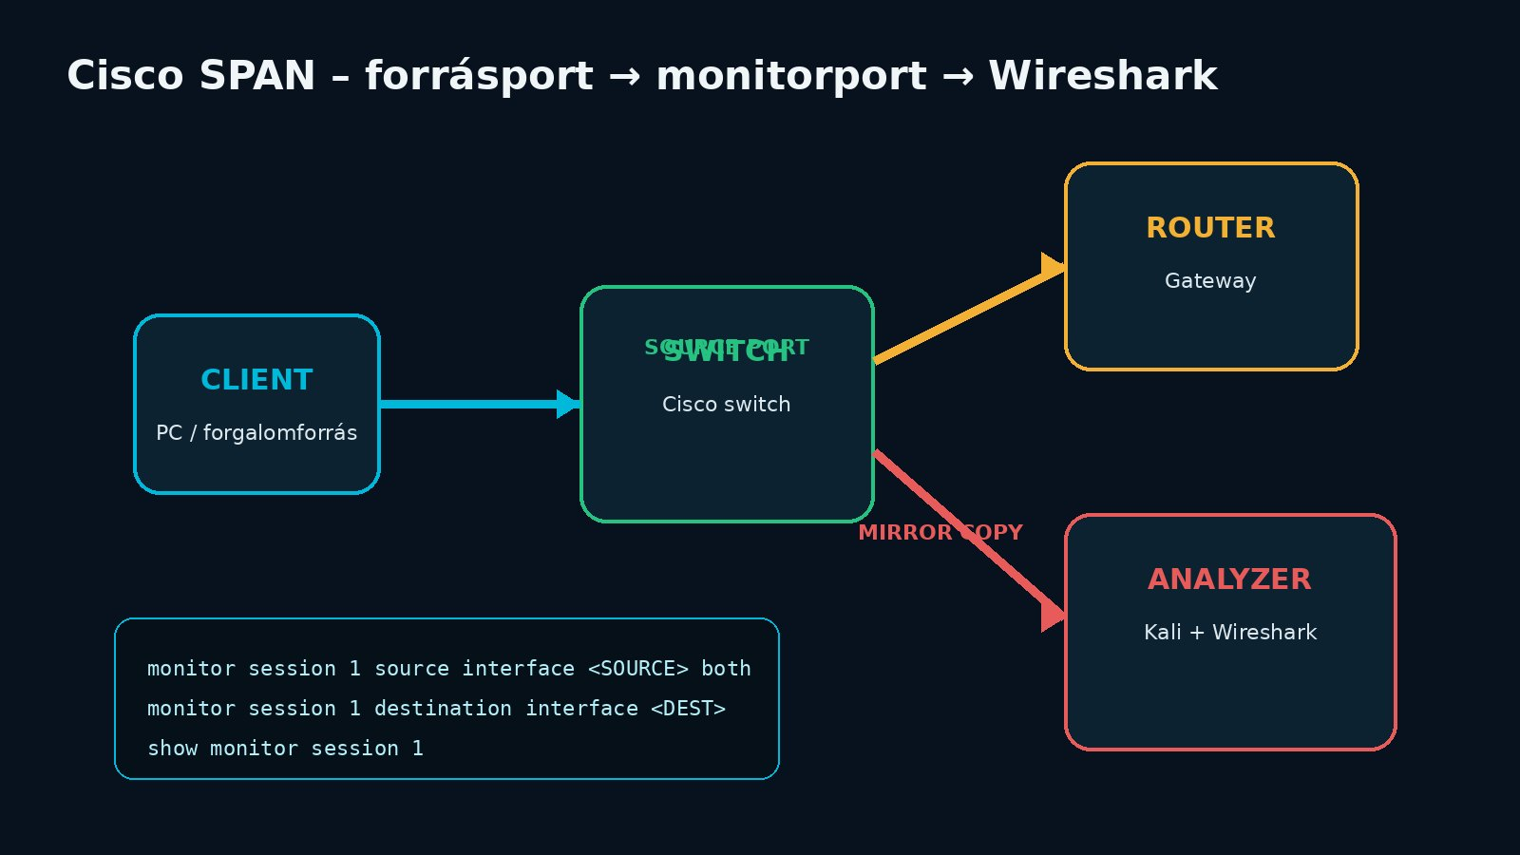
Switch-hálózatban az elemző PC normál esetben nem lát minden másik porton folyó unicast forgalmat. SPAN esetén a switch a kijelölt forrásport vagy VLAN forgalmának másolatát egy monitorportra küldi, amelyhez az elemző gép csatlakozik. A pontos parancsok platformonként eltérhetnek, ezért a tanár előzetesen ellenőrizze az adott Cisco típus dokumentációját.

10. TShark – ugyanaz az elemzés parancssorból
tshark -r 09_alapforgalom.pcap
tshark -r 09_alapforgalom.pcap -Y "dns || http"
tshark -r 09_alapforgalom.pcap -Y "http.request" -T fields -e ip.src -e http.host -e http.request.uri
tshark -r 09_alapforgalom.pcap -q -z io,phs

11. Etika és adatvédelem
- Csak az oktatási labor vagy kifejezetten engedélyezett rendszer forgalmát rögzítsük.
- Capture fájl tartalmazhat felhasználóneveket, cookie-kat, belső címeket és más személyes vagy érzékeny adatot.
- A leadandóba csak a feladathoz szükséges bizonyíték kerüljön.
- A laborfájlokat a modul után törölni vagy kontrollált helyen archiválni kell.

12. Összefoglalás
- A capture mindig egy megfigyelési pont nézőpontját mutatja.
- A capture filter és a display filter más célt és más szintaxist használ.
- A TCP kapcsolatot időrendi folyamatként kell elemezni.
- SPAN segítségével a switch más forgalmát biztonságosan tükrözhetjük egy elemzőportra.
- A Wireshark grafikus, a TShark parancssori és automatizálható megközelítést ad.
- A jó elemzés végén megfigyelés, bizonyíték, értelmezés és következtetés szerepel.

13. Ellenőrző kérdések
- Mi a különbség capture filter és display filter között?
- Melyik három TCP csomag építi fel a háromutas kézfogást?
- Mire szolgál a Follow TCP Stream?
- Miért nem látja egy PC automatikusan a switch összes unicast forgalmát?
- Mi a SPAN forrásport és monitorport szerepe?
- Milyen statisztikával keresnéd meg a legaktívabb végpontpárt?
- Mikor választanád TSharkot a grafikus Wireshark helyett?

14. Források és továbbolvasás
- Wireshark User’s Guide: https://www.wireshark.org/docs/wsug_html_chunked/
- Wireshark Display Filters: https://www.wireshark.org/docs/man-pages/wireshark-filter.html
- TShark manual: https://www.wireshark.org/docs/man-pages/tshark.html
- Cisco SPAN configuration guide: https://www.cisco.com/c/en/us/td/docs/switches/lan/c9000/mgmt/management-configuration-guide/span.html

